CUỘC THI TÌM HIỂU AN TOÀN GIAO THÔNG
"An toàn giao thông cho nụ cười ngày mai"cấp trung học cơ sở
Dành cho học sinh
Năm học 2023 – 2024
(Bài thi gồm 02 phần: Trắc nghiệm và tự luận)

Họ và tên: Nguyễn Hà Vân Giới tính: Nữ
Ngày tháng năm sinh: 28-03-2009
Lớp: 9A
Trường: Trung học Cơ Sở Thuỵ An
Địa chỉ nhà trường: Xã Thuỵ An, huyện Ba Vì, TP. Hà Nội
Số điện thoại di động: 0866763465 Nhà riêng: Thuỵ An - Ba Vì - Hà Nội.
Email (nếu có): havan200803@gmai.com

PHẦN 1: CÂU HỎI TRẮC NGHIỆM
(Em hãy khoanh tròn vào 01 phương án đúng nhất)

Câu 1. Phương án nào dưới đây không đúng với quy tắc giao thông đường bộ?
A. Tại nơi có biển báo hiệu cố định lại có báo hiệu tạm thời thì người tham gia giao thông phải chấp hành hiệu lệnh của báo hiệu tạm thời;
B. Người tham gia giao thông phải chấp hành hiệu lệnh và chỉ dẫn của hệ thống báo hiệu đường bộ;
C. Khi có người điều khiển giao thông thì người tham gia giao thông phải chấp hành hiệu lệnh của người điều khiển giao thông;
D. Trên đường một chiều có vạch kẻ phân làn đường, xe thô sơ phải đi trên làn đường bên trái, xe cơ giới, xe máy chuyên dùng đi trên làn đường bên phải trong cùng.
Câu 2. Khi tham gia giao thông vào buổi tối, người tham gia giao thông cần chú ý điều gì để bảo đảm an toàn nhất?
A. Chú ý đi chậm, quan sát kỹ các các phương tiện đang đi tới;
B. Chú ý lắng nghe tiếng còi xe, quan sát ánh đèn xe;
C. Chú ý đi chậm, mặc quần áo sáng màu, xe có đèn phản quang, chú ý quan sát ánh đèn xe, phương tiện, lắng nghe tiếng còi xe;
D. Đi với tốc độ bình thường, chú ý quan sát.
Câu 3. Chọn và điền từ còn thiếu vào chỗ …... về quy tắc đi bộ an toàn.
“Người đi bộ phải đi trên hè phố, lề đường; trường hợp đường không có hè phố, lề đường thì người đi bộ phải đi (1) ………....
Người đi bộ chỉ được qua đường ở những nơi có (2) ………, có vạch kẻ đường hoặc có cầu vượt, hầm dành cho (3) ………… và phải tuân thủ tín hiệu chỉ dẫn.
Người đi bộ không được vượt qua (4) ……….., không đu bám vào phương tiện giao thông đang chạy; khi mang vác vật cồng kềnh phải bảo đảm an toàn và không gây trở ngại cho người và phương tiện tham gia giao thông đường bộ”
A. (1) trên lòng đường - (2) dải phân cách - (3) xe cơ giới - (4) vỉa hè;
B. (1) sát mép đường - (2) đèn tín hiệu - (3) người đi bộ - (4) dải phân cách;
C. (1) sát mép đường - (2) dải phân cách - (3) người tham gia giao thông - (4) làn đường;
D. (1) trên lòng đường - (2) đèn tín hiệu - (3) xe thô sơ - (4) lề đường.
Câu 4. Khi ngồi sau xe máy, em cần ngồi như thế nào để bảo đảm an toàn?
A. Lên xe từ bên phải và ngồi im trên xe;
B. Vòng tay ôm ghì lấy người điều khiển xe;
C. Lên xe từ bên phải, bám nhẹ vào hông người điều khiển xe và ngồi ngay ngắn, không đùa nghịch;
D. Lên xe từ bên trái của người điều khiển xe, bám nhẹ vào hông người điều khiển xe và ngồi ngay ngắn, không đùa nghịch.
Câu 5. Khi đi đến nơi đường giao nhau có báo hiệu đi theo vòng xuyến, có rất đông các phương tiện tham gia giao thông, người điều khiển phương tiện phải nhường đường như thế nào?
A. Phải nhường đường cho xe đi bên phải;
B. Xe báo hiệu xin đường trước xe đó được đi trước;
C. Phải nhường đường cho xe đi bên trái;
D. Chỉ nhường đường cho các xe đi phía trước.
Câu 6. Những người có mặt tại nơi xảy ra vụ tai nạn giao thông đường bộ có trách nhiệm nào dưới đây?
A. Nhanh chóng rời khỏi nơi xảy ra tai nạn giao thông;
B. Quay phim, chụp ảnh đăng lên mạng xã hội để nhiều người biết;
C. Cung cấp thông tin về vụ tai nạn cho bạn bè, người thân;
D. Báo tin ngay cho cơ quan công an, y tế hoặc Ủy ban nhân dân nơi gần nhất.
Câu 7. Việc làm nào dưới đây không đảm bảo an toàn khi đi xe đến nơi có tầm nhìn bị che khuất?
A. Kiểm soát tốc độ và sẵn sàng phanh khi cần thiết;
B. Luôn quan sát an toàn xung quanh và chủ động nhường đường cho các phương tiện khác;
C. Luôn giữ khoảng cách an toàn với xe phía trước và dự đoán tình huống xấu có thể xảy ra để kịp thời phòng tránh;
D. Tăng tốc thật nhanh để tránh va chạm với xe khác và dự đoán tình huống xấu có thể xảy ra.
Câu 8. Tại các điểm giao nhau cùng mức giữa đường bộ và đường sắt, quyền ưu tiên đi trước thuộc về phương tiện nào dưới đây?
A. Xe chữa cháy đi làm nhiệm vụ;
B. Xe cứu thương đang thực hiện nhiệm vụ cấp cứu;
C. Xe ô tô, xe mô tô và xe máy chuyên dùng;
D. Phương tiện giao thông đường sắt.
Câu 9. Gặp biển nào dưới đây xe đạp không được phép đi vào?
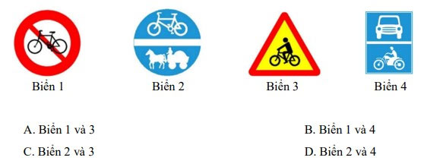
Câu 10. Thứ tự các xe trong hình dưới đây đi như thế nào là đúng quy tắc giao thông?
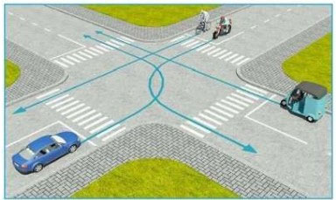
A. Xe lam, xe mô tô, xe con, xe đạp;
B. Xe con, xe đạp, xe mô tô, xe lam;
C. Xe lam, xe con, xe mô tô + xe đạp;
D. Xe mô tô + xe đạp, xe lam, xe con.
Phần 2: Câu hỏi tự luận
Đọc tình huống sau đây:
Nhân dịp vừa mới được bố mẹ mua cho chiếc xe đạp điện mới để đi học, bạn A (học sinh lớp 8) đã mời hai người bạn thân của mình đi ăn kem. Sau giờ tan học, bạn A đèo hai bạn đến quán kem gần trường và cả ba bạn đều không đội mũ bảo hiểm. Trên đường đi, do mải nói chuyện nên bạn A đã lao xe vào ổ gà và bị ngã ra đường, cả 3 bạn đã được người dân đưa vào trạm y tế gần đó để sơ cứu, 3 bạn bị trầy sát chân tay và xe bị hư hỏng nhẹ.
Em hãy:
1. Nhận xét về hành vi tham gia giao thông của 3 bạn trên.
Trả lời:
Hành vi tham gia giao thông của 3 bạn là sai.
- Lỗi thứ nhất: Không đội mũ bảo hiểm.
- Lỗi thứ hai: Chở quá số lượng người
- Lỗi thứ ba: Không tập trung khi lái xe.
Bạn A, người vừa được bố mẹ mua chiếc xe đạp điện mới, quyết định mời hai người bạn thân của mình đi ăn kem. Điều này là một trải nghiệm thú vị và đáng nhớ cho bất kỳ học sinh nào. Tuy nhiên, trên đường đi, sự thiếu ý thức và sự mải mê nói chuyện đã khiến cho tai nạn xảy ra.Chính sự không chú ý và không đeo mũ bảo hiểm của bạn A và đồng bọn đã tạo điều kiện cho tai nạn xảy ra. Việc lao xe vào ổ gà và bị ngã là một kết quả đau lòng của sự thiếu ý thức và chủ quan trong giao thông.Điều này cho thấy sự thiếu trách nhiệm và không chú ý của bạn A khi tham gia giao thông. Tai nạn đã gây thương tích cho cả ba bạn, với trầy sát chân tay và xe bị hư hỏng nhẹ. Điều này chỉ ra rằng việc không tuân thủ quy tắc giao thông và không đảm bảo an toàn khi tham gia giao thông có thể gây nguy hiểm và gây hại cho bản thân và người khác. Từ tình huống trên, chúng ta có thể rút ra nhận xét về tầm quan trọng của việc tuân thủ quy tắc giao thông, đảm bảo an toàn khi tham gia giao thông và sự chú ý khi lái xe. Việc đội mũ bảo hiểm, tuân thủ quy tắc giao thông và tập trung lái xe là những yếu tố quan trọng để đảm bảo an toàn cho bản thân và người khác khi tham gia giao thông. Cuộc sống ngày nay, khi công nghệ ngày càng phát triển, việc sở hữu những phương tiện di chuyển cá nhân như xe đạp điện trở nên phổ biến, đặc biệt là trong giới học sinh. Tuy nhiên, việc sử dụng các phương tiện này đôi khi đánh đổi đi sự an toàn và ý thức giao thông của chúng ta. Tình huống trên mà bạn A và bạn bè của mình trải qua đã làm tôi bất ngờ và nhắc nhở về quan trọng của việc tuân thủ quy tắc giao thông và an toàn khi sử dụng phương tiện. Tôi mong rằng bài học từ sự kiện này sẽ giúp bạn A và bạn bè nhận ra tầm quan trọng của việc tuân thủ quy tắc giao thông và an toàn khi sử dụng các phương tiện di chuyển. Sự hồn nhiên và thú vị của việc đi xe đạp điện không nên làm mất đi ý thức về an toàn và trách nhiệm của chúng ta. Chúng ta cần nhớ rằng, trong giao thông, mỗi quyết định của chúng ta có thể ảnh hưởng đến cả cuộc sống của mình và người khác.
Để góp phần vào việc nâng cao ý thức tham gia giao thông ở trường học hoặc địa phương, em có thể áp dụng những biện pháp sau:
- Tổ chức buổi tuyên truyền về an toàn giao thông: Em có thể tổ chức buổi nói chuyện, thảo luận, hoặc trình chiếu về quy tắc giao thông, tầm quan trọng của việc đội mũ bảo hiểm, và những hậu quả nếu không tuân thủ quy định.
- Tổ chức các hoạt động thực hành: Em có thể tổ chức các buổi thực hành lái xe đạp an toàn, giúp học sinh nắm vững các quy tắc và kỹ năng lái xe đạp đúng cách.
- Xây dựng bảng thông báo và poster: Em có thể thiết kế và treo bảng thông báo, poster về an toàn giao thông ở các điểm tập trung của trường hoặc địa phương, nhắc nhở mọi người tuân thủ quy tắc giao thông.
- Tham gia các cuộc thi về an toàn giao thông: Em có thể tham gia các cuộc thi về an toàn giao thông để rèn kỹ năng và kiến thức của mình, và sau đó chia sẻ kinh nghiệm và kiến thức này với bạn bè và cộng đồng.
- Tạo ra một môi trường thân thiện với an toàn giao thông: Em có thể tạo ra một môi trường ở trường hoặc địa phương nơi mình sinh sống, nơi mọi người đều tự giác tuân thủ quy tắc giao thông và khuyến khích nhau làm điều đó.
2. Vận dụng những kiến thức đã học về chương trình “An toàn giao thông cho nụ cười ngày mai” cấp THCS, em hãy trình bày những biện pháp để góp phần vào việc tuyên truyền nâng cao ý thức tham gia giao thông ở trường học hoặc ở địa phương nơi em sinh sống.
Trả lời:
An toàn giao thông vẫn luôn là vấn đề nóng, nhức nhối và luôn được toàn xã hội để tâm. Ở nước ta mỗi năm có hàng ngàn vụ tai nạn giao thông, trung bình mỗi ngày với khoảng 40 vụ và khoảng 30 người chết vì tai nạn giao thông. Tai nạn giao thông không chỉ gây thiệt hại về người mà còn gây tổn thất về của cải vật chật cá nhân và xã hội; không những thế chúng còn gây mất trật tự, an toàn xã hội , gánh nặng xã hội… Chính vì vậy mọi người hãy cùng chung tay để hạn chế tai nạn giao thông và hình thành thói qua tham gia giao thông an toàn. Các giải pháp giúp giảm thiếu tai nạn giao thông tại Việt Nam hiện nay:
Thứ nhất, Nhà nước cùng các bộ, ban, ngành liên quan cần nâng cấp hệ thống cơ sở hạ tầng, đường xá, cầu cống để xây dựng một môi trường giao thông an toàn cho người dân khi tham gia giao thông trên đường phố như: tạo hành lang cho người đi bộ; xây dựng các hệ thống biển báo nơi nguy hiểm; đặt các dải giảm tốc trước cổng trường học, công ty, nơi công cộng đông người qua lại; nghiêm cấm sử dụng các phương tiện giao thông không đảm bảo an toàn...
Thứ hai, mỗi người dân cần nâng cao hiểu biết của mình về Luật Giao thông đường bộ, luôn nghiêm chỉnh chấp hành các quy định khi tham gia giao thông như không vượt đèn đỏ, không lấn làn, lấn chiếm vỉa hè... để giảm thiếu tối đa các trường hợp tai nạn do người dân vi phạm luật giao thông.
Thứ ba, cần mạnh dạn đấu tranh với những hành vi vi phạm Luật Giao thông đường bộ như sẵn sàng tố giác khi phát hiện hành vi đua xe trái phép, nạn “đinh tặc”… Tích cực hỗ trợ cảnh sát giao thông đối phó với các đối tượng vi phạm chống lại người thi hành công vụ.
Thứ tư, các cơ quan chức năng có thẩm quyền cần định kỳ kiểm tra sức khoẻ lái xe, không cấp giấy phép lái xe cho người nghiện rượu, bia và các chất kích thích khác. Trường hợp đã có giấy phép lái xe phải buộc người đó cai nghiện, không cho điều khiển phương tiện. Người nghiện nặng không thể cai nghiện được thì phải thu hồi giấy phép lái xe, cấm điều khiển phương tiện. Quy định trách nhiệm của các doanh nghiệp, cơ quan, đơn vị có lái xe nghiện rượu, bia gây tai nạn hay chạy quá tốc độ, chở quá khổ, quá tải.
Thứ năm, thường xuyên tuyên truyền Luật Giao thông đường bộ đến với người dân, đặc biệt là học sinh, sinh viên bởi hiện nay số lượng học sinh, sinh viên vi phạm quy định của Luật Giao thông đường bộ có xu hướng tăng cao.
Thứ sáu, đội ngũ Cảnh sát giao thông cần tăng cường hơn nữa công tác tuần tra, xử lý vi phạm. Cần quyết liệt cưỡng chế giao thông đối với xe ô tô đỗ sai quy định; xử lý triệt để các lỗi là nguyên nhân gây ra tai nạn giao thông như: uống rượu lái xe, xe chở quá số người quy định, xe chạy quá tốc độ quy định, xe đi không đúng phần đường...
Thứ bảy, tăng cường, chú trọng đẩy mạnh ứng dụng công nghệ thông tin trong việc kiểm soát lưu thông của các phương tiện giao thông khi lưu thông trên đường để nhanh chóng xử phạt các hành vi vi phạm luật giao thông, góp phần giảm thiểu khả năng gây tai nạn giao thông.
Thứ tám, tích cực tham gia sử dụng các phương tiện công cộng khi di chuyển để giảm thiểu tình trạng ùn tắc giao thông, đặc biệt là vào các giờ cao điểm.
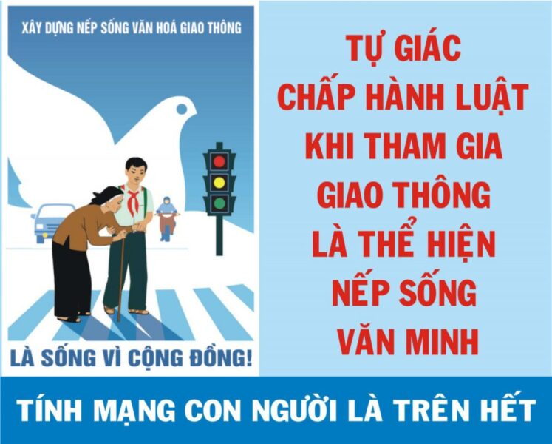
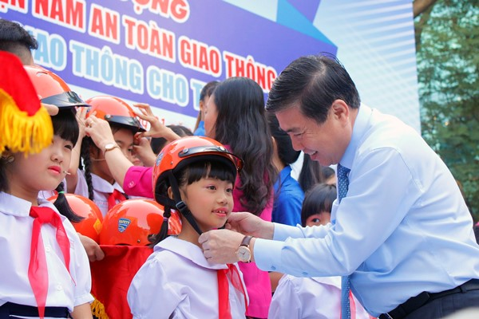
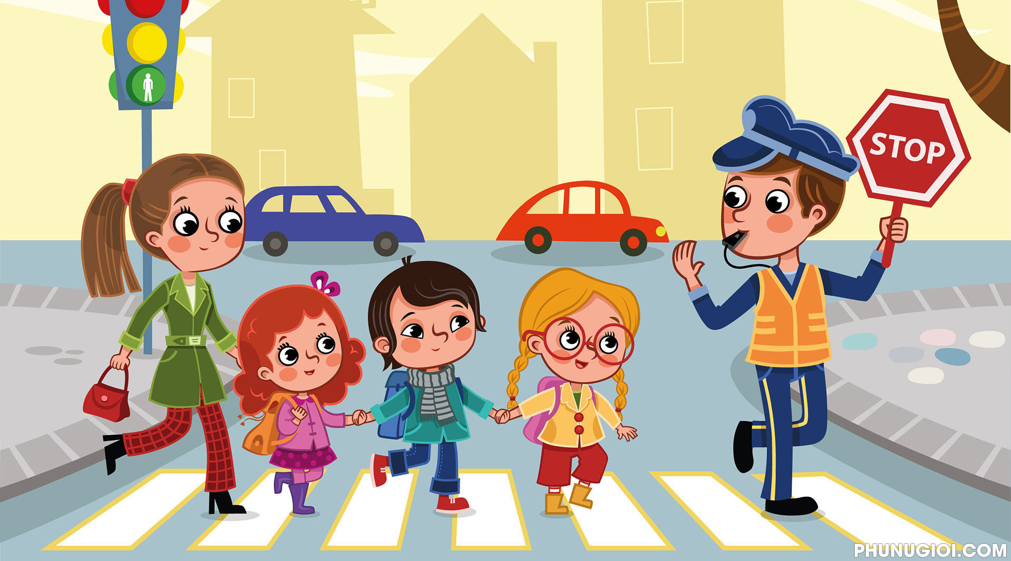

Ngày nay, tai nạn giao thông gây ra nhiều thiệt hại không chỉ về mặt tinh thần mà còn về mặt vật chất, vì vậy, mỗi người cần có các biện pháp góp phần vào việc tuyên truyền nâng cao ý thức tham gia giao thông ở trường học hoặc ở địa phương nơi em sinh sống như:
- Chấp hành tốt Luật An toàn giao thông.
- Tích cực tham gia các hoạt động tuyên truyền, tìm hiểu về Luật An toàn giao thông và tuyên truyền đến mọi người xung quanh.
- Tham gia tốt các cuộc thi tìm hiểu về an toàn giao thông thông qua các buổi sinh hoạt, phát động hay các buổi ngoại khóa.
- Lên án, phê phán những hành động không tuân thủ Luật An toàn giao thông.
- Liên hệ vào các bài học, bài giảng trên lớp về ý thức tham gia giao thông giúp học sinh chủ động, tự giác trong việc chấp hành an toàn giao thông.
- Treo hay dán những bức tranh, khẩu hiệu giúp mọi người cùng nhau thực hiện tốt quy định của pháp luật về an toàn giao thông.
- Cần cung cấp đầy đủ kiến thức về quy định pháp luật, mức phạt và việc thực hiện tốt an toàn giao thông cho toàn bộ học sinh và tạo điều kiện để học sinh được thực hành và tuân thủ theo.
- Cơ quan chức năng cần xử phạt nghiêm minh những hành vi vi phạm pháp luật nhờ vậy nâng cao được ý thức tham gia giao thông ở mỗi người.
- Tuyên truyền về lợi ích của ý thức tham gia giao thông trên các phương tiện truyền thông để mở rộng phạm vi, giúp nhiều người biết đến việc thực hiện tốt an toàn giao thông.
Như vậy, ý thức tham gia giao thông cần được lan rộng và được mỗi người tự giác, chủ động áp dụng vào trong thực tiễn. Hãy cùng nhau chung tay đẩy lùi tai nạn do giao thông gây nên và góp phần xây dựng một đất nước giàu mạnh, văn minh.
